L.P. | Nazwa towaru | Przykładowy rysunek/zdjęcie (wyłącznie charakter poglądowy) | Ilość szt. | Opis towaru
1. | Biurko z prawej strony szafka z półką na środku zamykana na zamek, lewa strona 3 szuflady zamykane na zamek w górnej części schowek otwarty  wymiary:  1400x600x750mm  DOSTAWA:  MOPR ul. Towarowa 19  SPS nr 16-2sztuki kolor dąb  Dział ds. Rodzinnej Pieczy zastępczej i Asysty Rodzinnej  ul. Poniatowskiego 4 -1sztuka  Kolor -sosna | 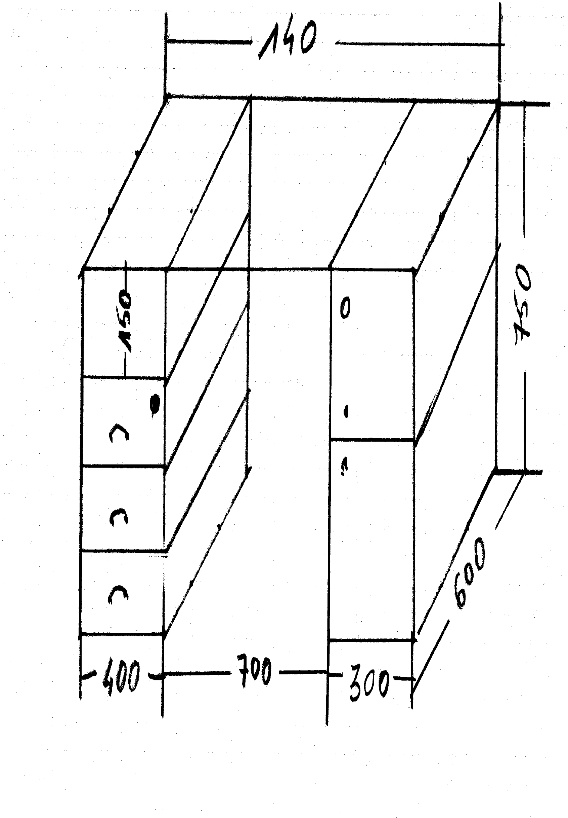 | 3 | wykonanie z płyty wiórowej laminowanej o trwałości i  gęstości co najmniej 650 kg/m3,   minimalna grubość płyty 18 mm,   wszystkie śruby zabezpieczone zaślepkami,   szuflady zamykane zamkiem centralnym,   szuflady na rolkach jezdnych,   wysokość szuflad ujednolicona,   usłojenie wszystkich elementów płytowych  mebla skierowane wzdłuż dłuższych krawędzi,   gładka struktura płyty eliminująca nierówności,   uchwyty satyna stal szczotkowana,   wszystkie krawędzie elementów płytowych  mebla zabezpieczone doklejką z tworzywa  sztucznego PCV ABS o grubości 2mm i  promieniu r=3mm.  Kolor – dąb  kolor - sosna
2. | Krzesło biurowe konferencyjne ,  DOSTAWA:  MOPR ,PIECZA ZASTĘPCZĄ  ul. Hutnicza 1A | 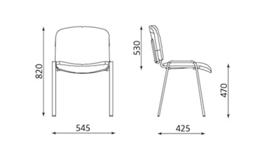 | 2 | Krzesło  - Miękkie, tapicerowane siedzisko i oparcie.  - Siedzisko o wymiarach: szerokość 475 mm, głębokość 415 mm.  - Wytrzymała, metalowa konstrukcja ramy – chromowana lub lakierowana proszkowo w kolorze czarnym lub chromowana.  - Kolor brąz
3. | Wieszak stojący drewniany minimalna 1840mm  średnica minimalna 500mm  z stojakiem na parasole  DOSTAWA:  MOPR ,PIECZA ZASTĘPCZĄ  ul. Hutnicza 1A | 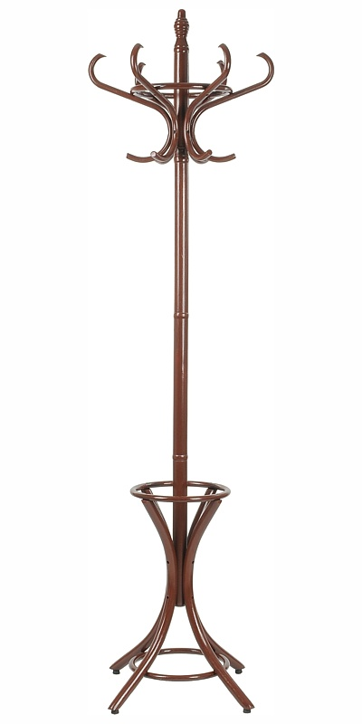 | 1 | Wieszak drewniany  wysokość – minimum 184 cm średnica podstawy i korony – minimum 50 cm wieszak stojący z lakierowanego drewna ,stojak na parasole  kolor : Orzech
4 | Krzesło obrotowe biurowe dla MOPR  DOSTAWA:  Piecza Zastępcza ul..Hutnicza 1A,2sztuki  DOSTAWA:  MOPR ul. Koryznowej 2d, pokój 106, 2sztuki  DOSTAWA:  MOPR FILIA 4 ul. Kopozytorów Polskich 8 ,1sztuka | 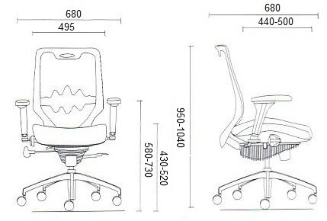 | 5 | Mechanizm : Uchylny mechanizm ruchowy typu Tilt 2 umożliwia swobodne "bujanie się" w fotelu lub jego blokadę w 2 pozycjach : standardowej do pracy lub w pozycji maksymalnego wychylenia.  Siła oporu jaki stawia fotel podczas wychylania jest regulowana co pozwala dostosować ją do wagi Użytkownika.  Siedzisko, Oparcie : Siedzisko oraz oparcie tapicerowane z oddychającą tkaniną Aero, której odporność na ścieralność wynosi ponad 30000 cykli Martindalea.  Podstawa Jezdna : Pięcioramienna stalowa podstwa jezdna, lakierowana na kolor czarny. W wyposażeniu standardowym kółka do powierzchni dywanowych.  Podłokietniki : wykonane z polipropylenu (PP) o regulowanej wysokości, pozwalające na ergonomiczne ułożenie przedramienia (kąt 90 stopni względem tułowia). Zakres regulacji wysokości to 9 cm.  kolor - CZARNY
5 | Szafa aktowa z nadstawką ,4 półki z drzwiami zamykanymi na klucz  900x400x2200mm,w tym nadstawka 900x400x400 mm  dostawa :  DOSTAWA:  Piecza Zastępcza ul..Hutnicza 1A | 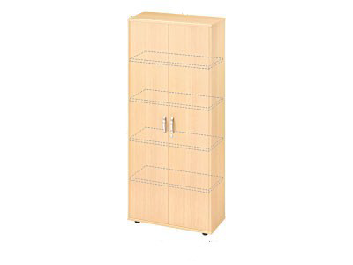  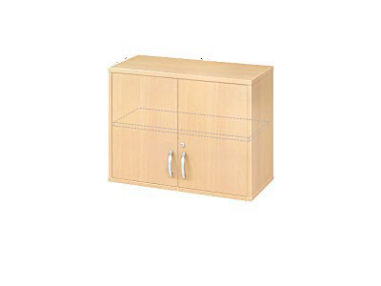 | 1 | wykonanie z płyty wiórowej laminowanej o trwałości i  gęstości co najmniej 650 kg/m3,   minimalna grubość płyty 18 mm,   wszystkie śruby zabezpieczone zaślepkami,   usłojenie wszystkich elementów płytowych  mebla skierowane wzdłuż dłuższych krawędzi,   gładka struktura płyty eliminująca nierówności,   uchwyty satyna stal szczotkowana,   wszystkie krawędzie elementów płytowych  mebla zabezpieczone doklejką z tworzywa  sztucznego PCV ABS o grubości 2mm i  promieniu r=3mm.  Kolor – DĄB
6 | Nadstawka na szafę metalową ,zamykana na klucz wymiary  810 x 435 x 1000mm  DOSTAWA:  MOPR ul. Koryznowej 2d, pokój 106, 2sztuki | 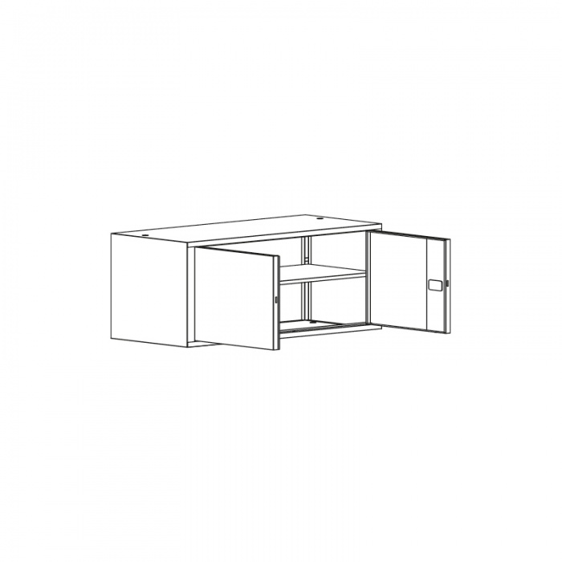 | 2 | Nadstawka na szafę, 1 półka  Szafy wykonane są ze spawanej blachy stalowej, taka konstrukcja spełnia rygorystyczne kryteria dotyczące trwałości i nieograniczonej żywotności. Drzwi szafy są wzmocnione wewnętrznym metalowym profilem, który doskonale zakrywa mechanizm zamka, dzięki temu drzwi są jednocześnie solidne i kompaktowe. Drzwi wyposażone są w zamek cylindryczny z dwupunktowym mechanizmem, który blokuje drzwi w górnej i dolnej części korpusu, komplet zawiera dwa kluczyki. Wewnętrzne półki osadzone są na specjalnych nośnikach, które wbydowane są w korpus szafy, wysokość półek można dowolnie regulować co 25mm. Szafa wykończona jest farbą proszkową w kolorze RAL 7035.  Kolor czarny
7 | Nadstawka na szafę metalową ,zamykana na klucz wymiary  810 x 435 x 1200mm  DOSTAWA:  MOPR ul. Koryznowej 2d, pokój 106, 2sztuki |  | 1 | Nadstawka na szafę, 1 półka  Szafy wykonane są ze spawanej blachy stalowej, taka konstrukcja spełnia rygorystyczne kryteria dotyczące trwałości i nieograniczonej żywotności. Drzwi szafy są wzmocnione wewnętrznym metalowym profilem, który doskonale zakrywa mechanizm zamka, dzięki temu drzwi są jednocześnie solidne i kompaktowe. Drzwi wyposażone są w zamek cylindryczny z dwupunktowym mechanizmem, który blokuje drzwi w górnej i dolnej części korpusu, komplet zawiera dwa kluczyki. Wewnętrzne półki osadzone są na specjalnych nośnikach, które wbydowane są w korpus szafy, wysokość półek można dowolnie regulować co 25mm. Szafa wykończona jest farbą proszkową w kolorze RAL 7035.  Kolor czarny
8 | Szafka kartotekowa A4,zamykana na klucz  470x630x1280mm  DOSTAWA:  MOPR SPS ul. Jagiełly 10e- 1sztuka  Dział ds. Rodzinnej Pieczy zastępczej i Asysty Rodzinnej  ul. Poniatowskiego 4 -1sztuka | 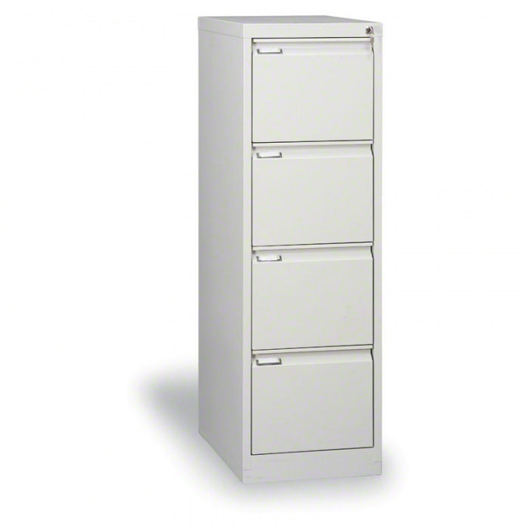 | 2 | szafy kartotekowe z blachy stalowej na zawieszane teczki formatu A4  - szuflady są osadzone na teleskopowych prowadnicach kulkowych ze 100% wysuwem ułatwiającym pracę z dokumentami  - z przodu szuflad znajdują się ramki na wsunięcie etykiety  - maksymalne obciążenie szuflady 30 kg  - system blokady szuflad  - centralne zamykanie zamkiem cylindrycznym z dwoma kluczami  - wykończenie farbą proszkową - kolor szary
9 | Szafa aktowa z nadstawką ,4 półki z drzwiami zamykanymi na klucz  900x400x2200mm,w tym nadstawka 900x400x400mm  DOSTAWA :  MOPR FILIA NR 5 ul.Nałkowskich 114 |  | 1 | wykonanie z płyty wiórowej laminowanej o trwałości i  gęstości co najmniej 650 kg/m3,   minimalna grubość płyty 18 mm,   wszystkie śruby zabezpieczone zaślepkami,   usłojenie wszystkich elementów płytowych  mebla skierowane wzdłuż dłuższych krawędzi,   gładka struktura płyty eliminująca nierówności,   uchwyty satyna stal szczotkowana,   wszystkie krawędzie elementów płytowych  mebla zabezpieczone doklejką z tworzywa  sztucznego PCV ABS o grubości 2mm i  promieniu r=3mm.  Kolor – OLCHA
10 | Wstawienie drzwi do szafki otwartej wymiary 1705 x 700mm  drzwi o wymiarach 1680 x 349mm -2sztuki  zamontować zawiasy i uchwyty do otwierania oraz zamki  Montaż drzwi w lokalizacji  MOPR  ul. Koryznowej 2d  Przed rozpoczęciem prac należy uzgodnić kolor i sprawdzić wymiary | 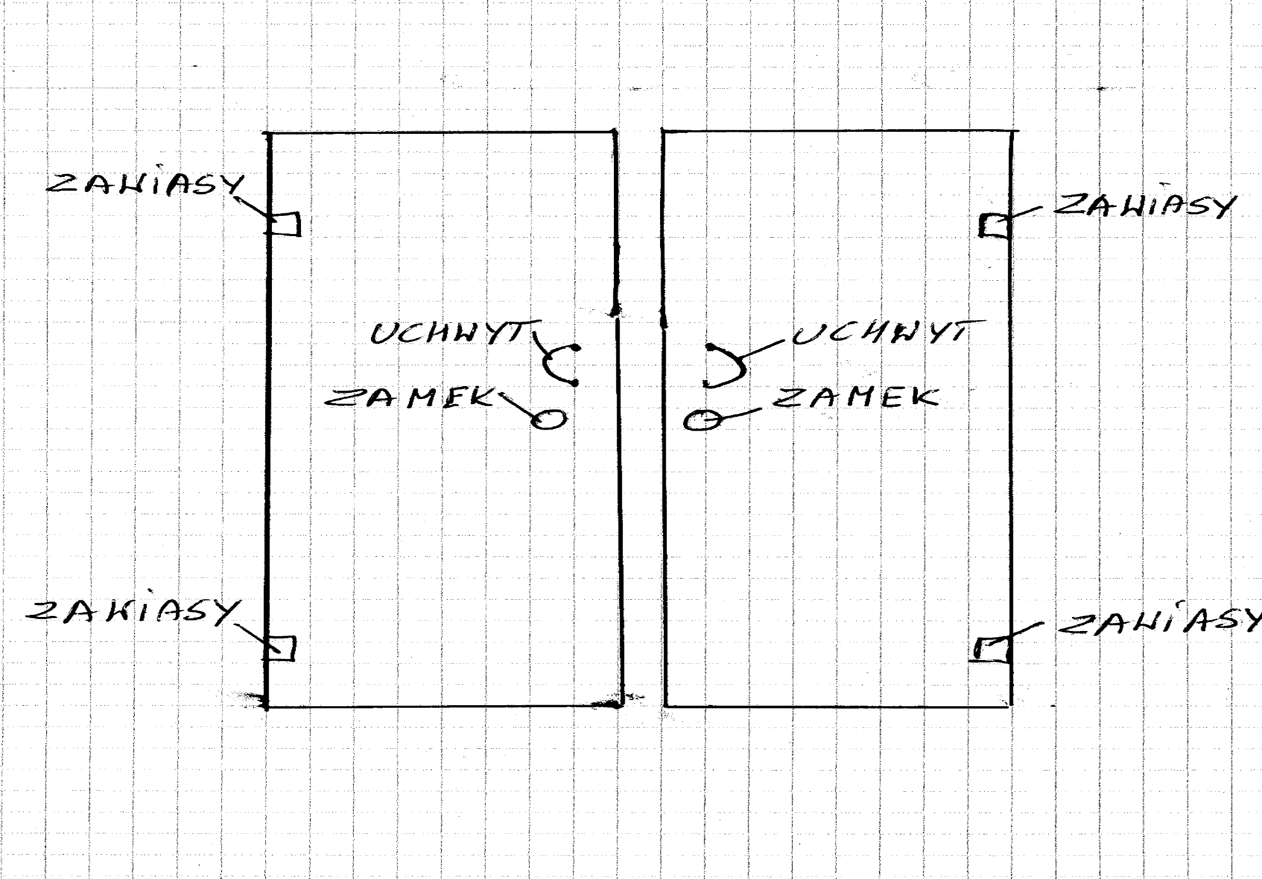 | 2 | wykonanie z płyty wiórowej laminowanej o trwałości i  gęstości co najmniej 650 kg/m3,   minimalna grubość płyty 18 mm,   wszystkie śruby zabezpieczone zaślepkami,   usłojenie wszystkich elementów płytowych  mebla skierowane wzdłuż dłuższych krawędzi,   gładka struktura płyty eliminująca nierówności,   uchwyty satyna stal szczotkowana,   wszystkie krawędzie elementów płytowych  mebla zabezpieczone doklejką z tworzywa  sztucznego PCV ABS o grubości 2mm i  promieniu r=3mm.  Kolor – VEGA ,sprawdzić z wzornikiem przed wykonaniem
11 | Wstawienie drzwi do szafki otwartej wymiary 1705 x 350mm  drzwi o wymiarach 1680 x  350mm-1sztuki  zamontować zawiasy i uchwyty do otwierania oraz zamki  Montaż drzwi w lokalizacji  MOPR  ul. Koryznowej 2d  Przed rozpoczęciem prac należy uzgodnić kolor i sprawdzić wymiary | 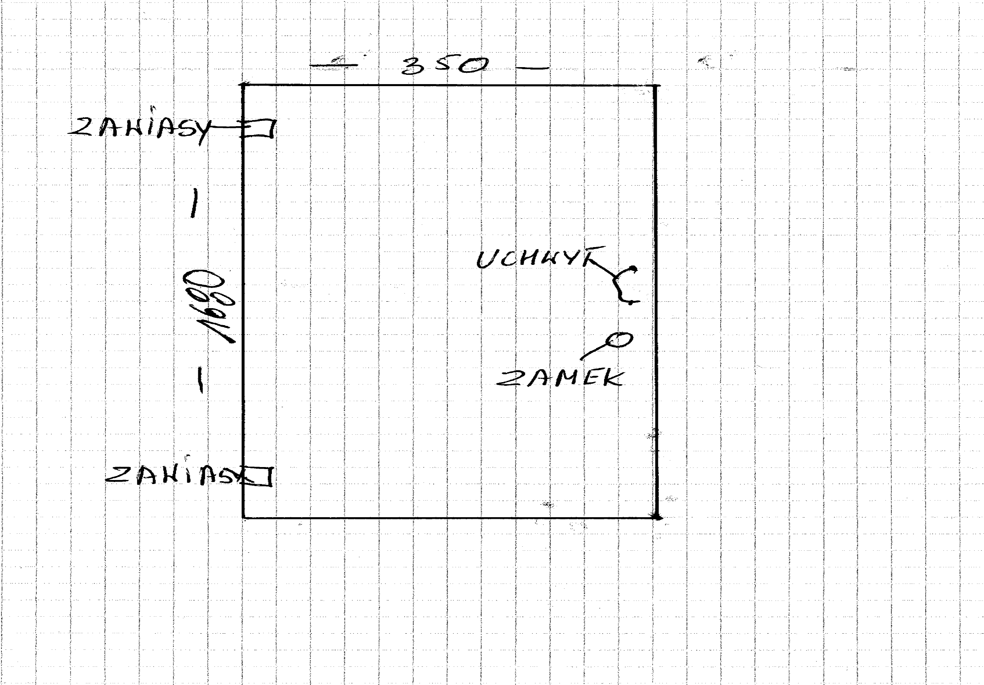 | 1 | wykonanie z płyty wiórowej laminowanej o trwałości i  gęstości co najmniej 650 kg/m3,   minimalna grubość płyty 18 mm,   wszystkie śruby zabezpieczone zaślepkami,   usłojenie wszystkich elementów płytowych  mebla skierowane wzdłuż dłuższych krawędzi,   gładka struktura płyty eliminująca nierówności,   uchwyty satyna stal szczotkowana,   wszystkie krawędzie elementów płytowych  mebla zabezpieczone doklejką z tworzywa  sztucznego PCV ABS o grubości 2mm i  promieniu r=3mm.  Kolor – VEGA ,sprawdzić z wzornikiem przed wykonaniem
12 | wykonanie szafki zamykanej zintegrowanej z pzycją 11,szafka o wymiarach  1705x350x405mm 7 półek przestrzeń pomiędzy półkami 215mm ,cokół 50mm w dolnej części szafki ,zamykane na klucz  Montaż drzwi w lokalizacji  MOPR  ul. Koryznowej 2d  Przed rozpoczęciem prac należy uzgodnić kolor i sprawdzić wymiary | 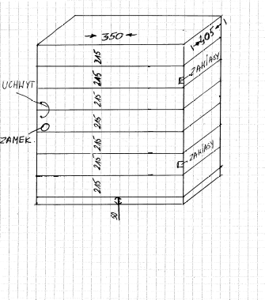 | 1 | wykonanie z płyty wiórowej laminowanej o trwałości i  gęstości co najmniej 650 kg/m3,   minimalna grubość płyty 18 mm,   wszystkie śruby zabezpieczone zaślepkami,   usłojenie wszystkich elementów płytowych  mebla skierowane wzdłuż dłuższych krawędzi,   gładka struktura płyty eliminująca nierówności,   uchwyty satyna stal szczotkowana,   wszystkie krawędzie elementów płytowych  mebla zabezpieczone doklejką z tworzywa  sztucznego PCV ABS o grubości 2mm i  promieniu r=3mm.  Kolor – VEGA ,sprawdzić z wzornikiem przed wykonaniem
13 | Biurko z lewej strona 4 szuflady zamykane na zamek z podziałem zamykania co dwie szuflady oddzielnie, wymiar szuflad szerokość 460mm z wysuwaną półką na klawiaturę  wymiary:  1200x600x750mm  DOSTAW: Dział ds. Rodzinnej Pieczy Zastępczej i Asysty Rodzinnej ul. Poniatowskiego 4 | 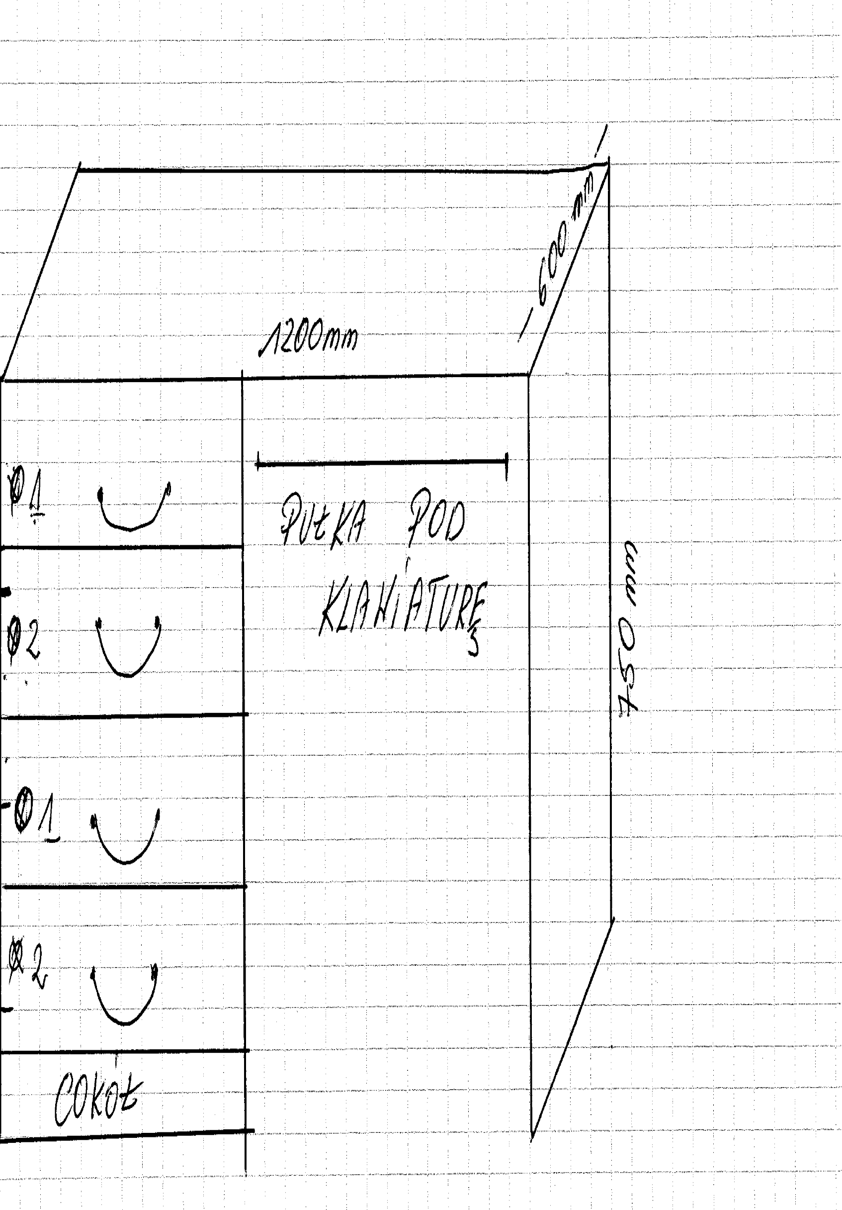 | 2 | wykonanie z płyty wiórowej laminowanej o trwałości i  gęstości co najmniej 650 kg/m3,   minimalna grubość płyty 18 mm,   wszystkie śruby zabezpieczone zaślepkami,   szuflady zamykane zamkiem centralnym,   szuflady na rolkach jezdnych,   wysokość szuflad ujednolicona,   usłojenie wszystkich elementów płytowych  mebla skierowane wzdłuż dłuższych krawędzi,   gładka struktura płyty eliminująca nierówności,   uchwyty satyna stal szczotkowana,   wszystkie krawędzie elementów płytowych  mebla zabezpieczone doklejką z tworzywa  sztucznego PCV ABS o grubości 2mm i  promieniu r=3mm.  Kolor – sosna
14 | Biurko z prawej strona 4 szuflady zamykane na zamek z podziałem zamykania co dwie szuflady oddzielnie, wymiar szuflad szerokość 460mm z wysuwaną półką na klawiaturę  wymiary:  1200x600x750mm  DOSTAW:  Dział ds. Rodzinnej Pieczy Zastępczej i Asysty Rodzinnej  ul. Poniatowskiego 4 | 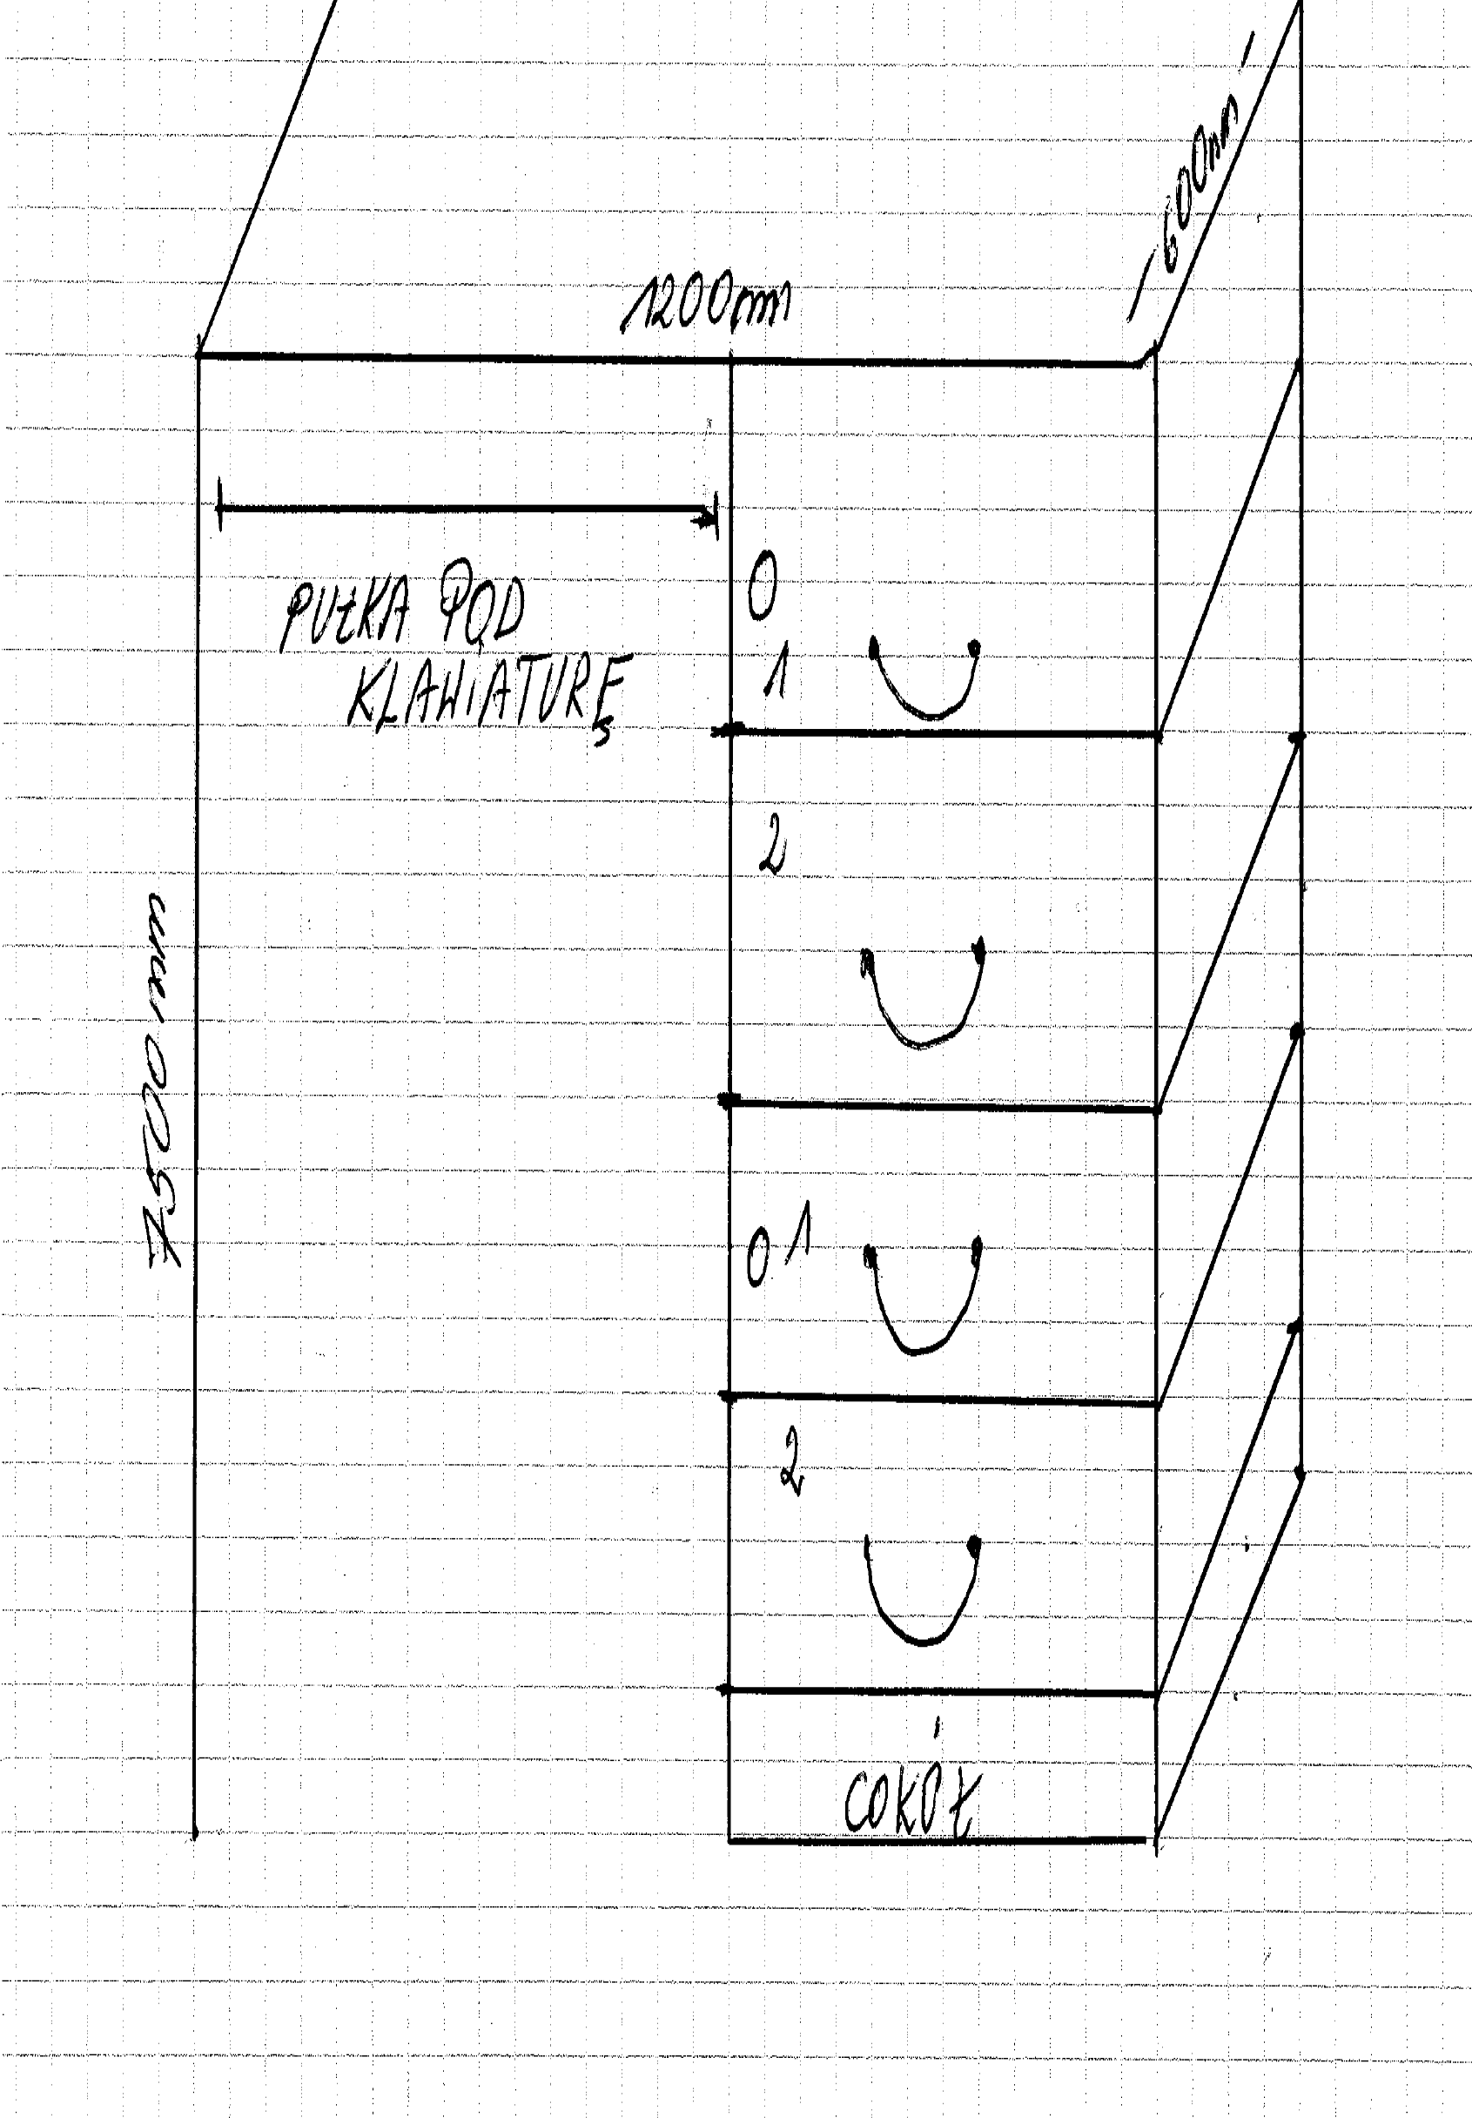 | 1 | wykonanie z płyty wiórowej laminowanej o trwałości i  gęstości co najmniej 650 kg/m3,   minimalna grubość płyty 18 mm,   wszystkie śruby zabezpieczone zaślepkami,   szuflady zamykane zamkiem centralnym,   szuflady na rolkach jezdnych,   wysokość szuflad ujednolicona,   usłojenie wszystkich elementów płytowych  mebla skierowane wzdłuż dłuższych krawędzi,   gładka struktura płyty eliminująca nierówności,   uchwyty satyna stal szczotkowana,   wszystkie krawędzie elementów płytowych  mebla zabezpieczone doklejką z tworzywa  sztucznego PCV ABS o grubości 2mm i  promieniu r=3mm.  Kolor – sosna
15 | Szafka pod drukarkę plecy i dolna cześć wykonana z płyty na cokole długość 500mm,szerokość 600mm,wysokość 600mm  DOSTAW:  Dział ds. Rodzinnej Pieczy Zastępczej i Asysty Rodzinnej  ul. Poniatowskiego 4 | 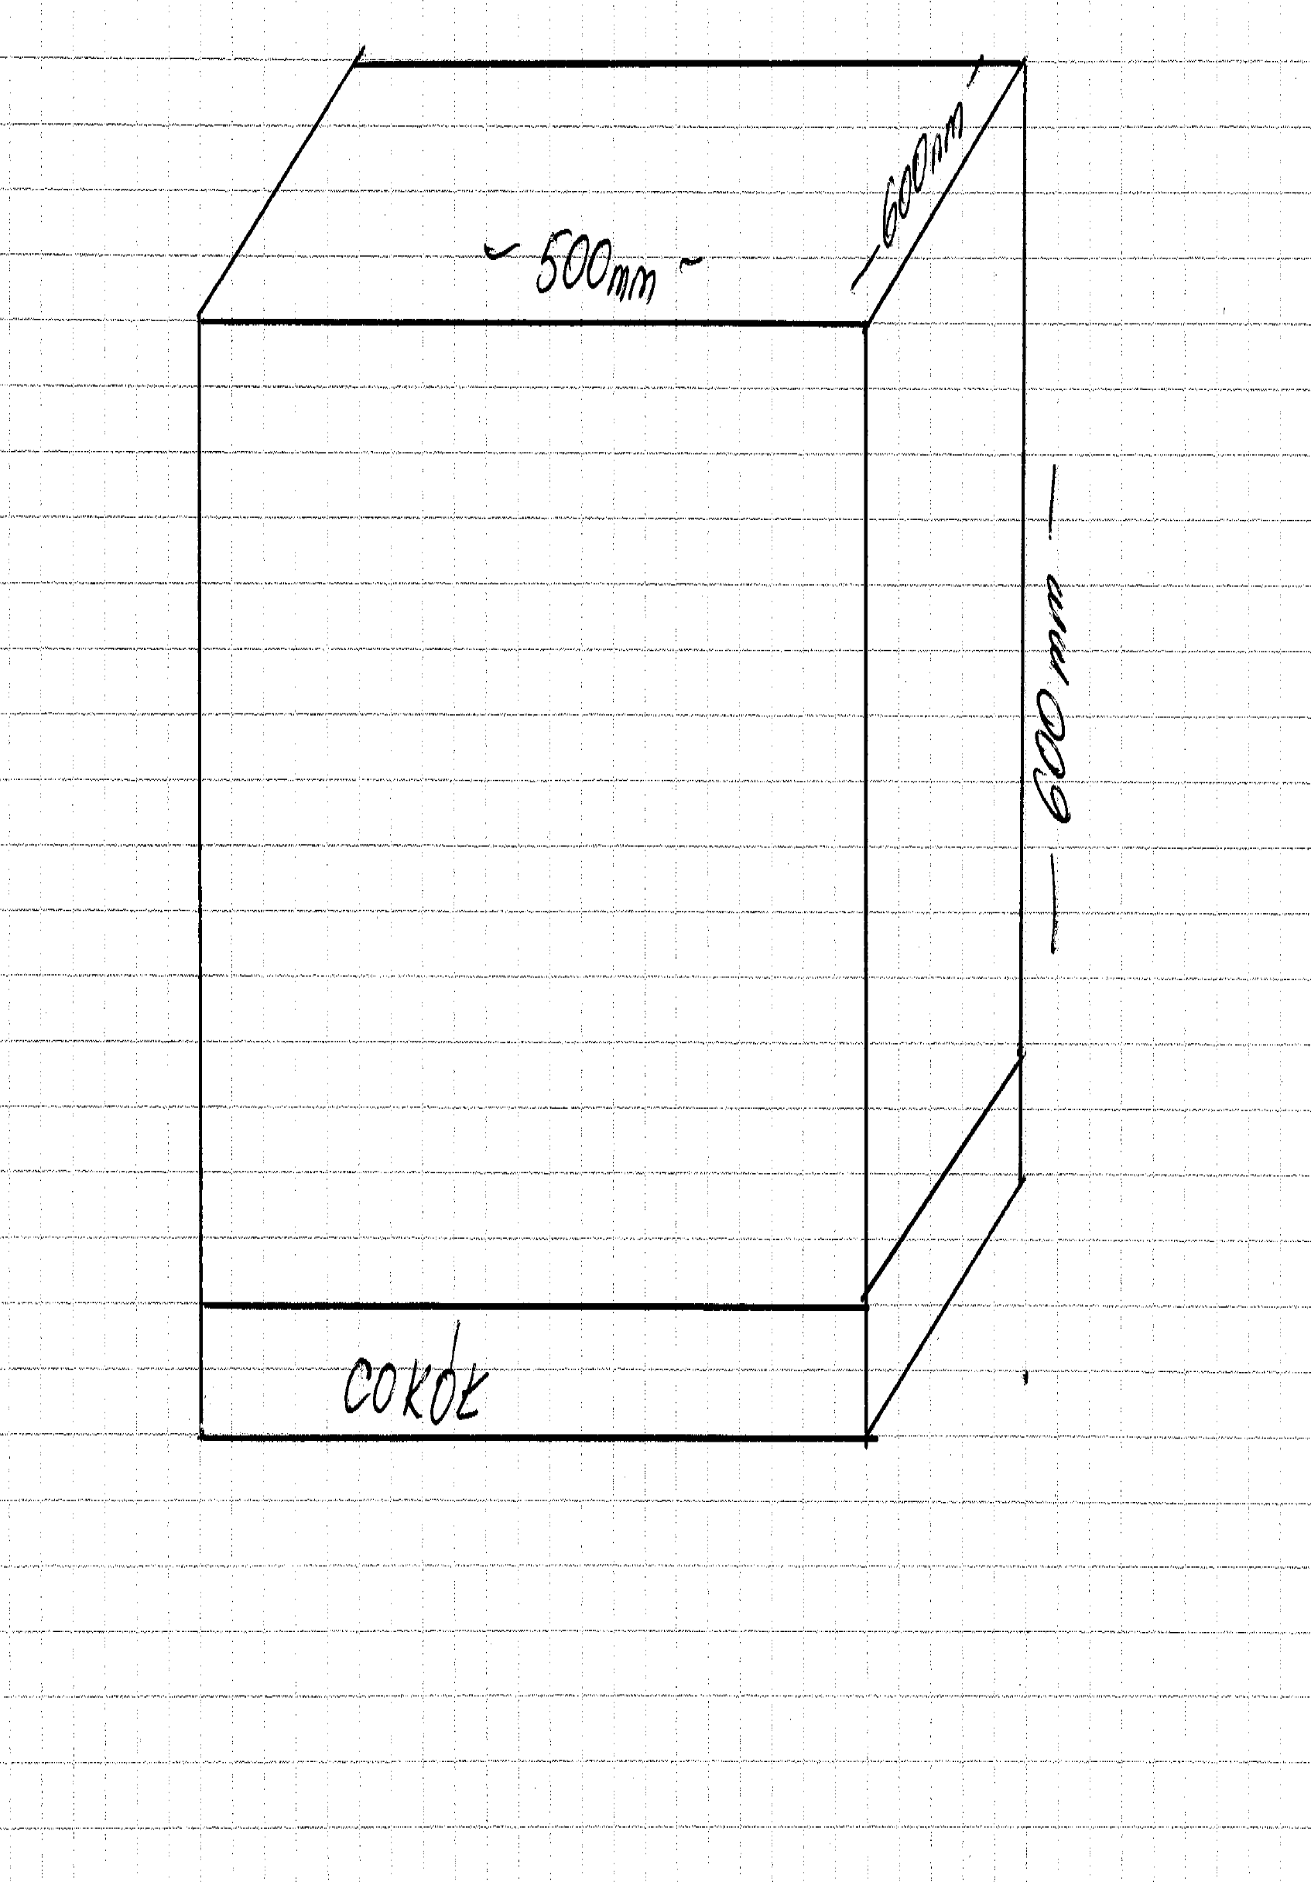 | 1 | wykonanie z płyty wiórowej laminowanej o trwałości i  gęstości co najmniej 650 kg/m3,   minimalna grubość płyty 18 mm,   wszystkie śruby zabezpieczone zaślepkami,   szuflady zamykane zamkiem centralnym,   szuflady na rolkach jezdnych,   wysokość szuflad ujednolicona,   usłojenie wszystkich elementów płytowych  mebla skierowane wzdłuż dłuższych krawędzi,   gładka struktura płyty eliminująca nierówności,   uchwyty satyna stal szczotkowana,   wszystkie krawędzie elementów płytowych  mebla zabezpieczone doklejką z tworzywa  sztucznego PCV ABS o grubości 2mm i  promieniu r=3mm.  Kolor – sosna
16 | Dostawka do biurka 3 szuflady zamykane na zamek w górnej części schowek otwarty  wymiary :  wysokość 750mm, szerokość 800mm, głębokość 600mm  DOSTAW:  MOPR ul. Koryznowej 2d,II piętro  pokój | 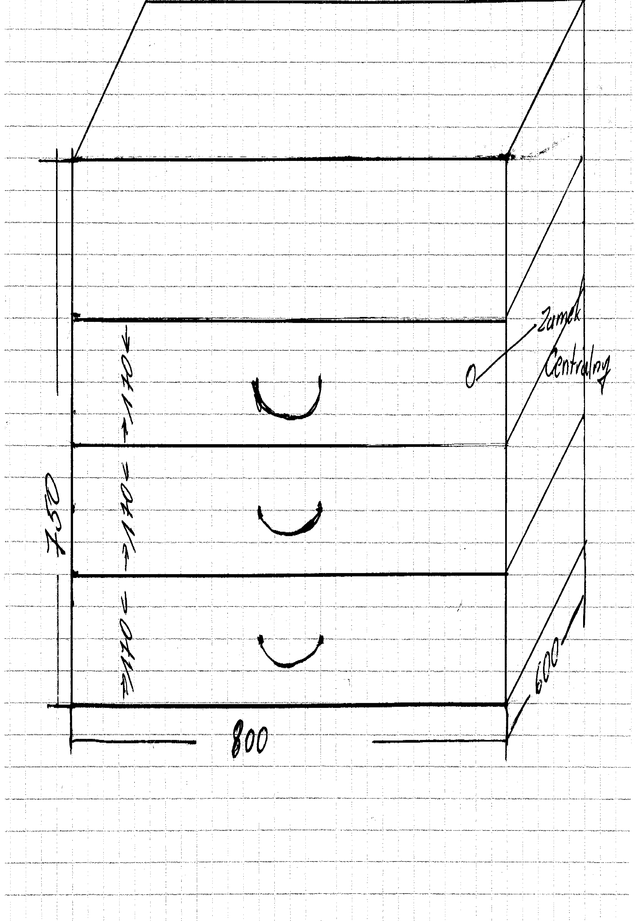 | 1 | wykonanie z płyty wiórowej laminowanej o trwałości i  gęstości co najmniej 650 kg/m3,   minimalna grubość płyty 18 mm,   wszystkie śruby zabezpieczone zaślepkami,   szuflady zamykane zamkiem centralnym,   szuflady na rolkach jezdnych,   wysokość szuflad ujednolicona,   usłojenie wszystkich elementów płytowych  mebla skierowane wzdłuż dłuższych krawędzi,   gładka struktura płyty eliminująca nierówności,   uchwyty satyna stal szczotkowana,   wszystkie krawędzie elementów płytowych  mebla zabezpieczone doklejką z tworzywa  sztucznego PCV ABS o grubości 2mm i  promieniu r=3mm.  Kolor – dąb
17 | Szafa aktowa z nadstawką ,4 półki z drzwiami zamykanymi na klucz  600x400x180mm,plus nadstawka 600x400x400mm  DOSTAWA :  MOPR SPS ul. Jagiełly 10e- 1sztuka |  | 1 | wykonanie z płyty wiórowej laminowanej o trwałości i  gęstości co najmniej 650 kg/m3,   minimalna grubość płyty 18 mm,   wszystkie śruby zabezpieczone zaślepkami,   szuflady zamykane zamkiem centralnym,   szuflady na rolkach jezdnych,   wysokość szuflad ujednolicona,   usłojenie wszystkich elementów płytowych  mebla skierowane wzdłuż dłuższych krawędzi,   gładka struktura płyty eliminująca nierówności,   uchwyty satyna stal szczotkowana,   wszystkie krawędzie elementów płytowych  mebla zabezpieczone doklejką z tworzywa  sztucznego PCV ABS o grubości 2mm i  promieniu r=3mm.  Kolor – buk

